**EXMO. SR. PRESIDENTE DA CÂMARA MUNICIPAL DE SUMARÉ,**

Indico ao Exmo. Sr. Prefeito Municipal, e ele ao departamento competente, que sejam realizados **serviços de sinalização de solo, horizontal e vertical, ao longo de toda a extensão da Rua Osmar Miranda, localizada no bairro Jardim Macarenko, CEP: 13.171-823.**

Sala das Sessões, 14 de dezembro de 2021.

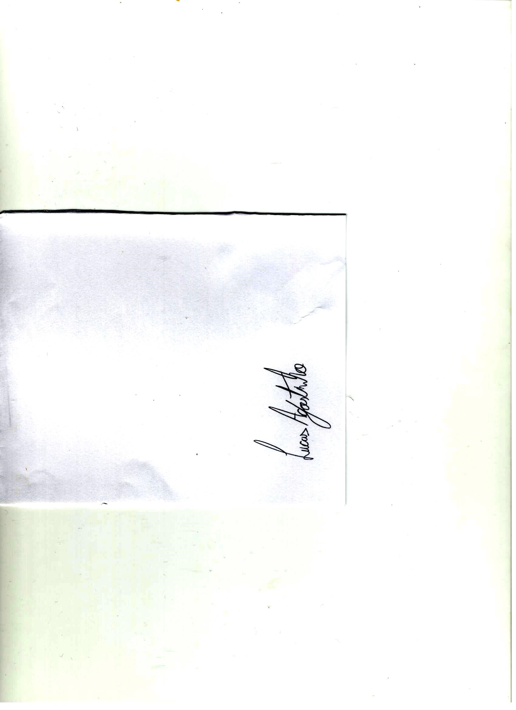

LUCAS AGOSTINHO

Vereador